Варианты заданий на лабораторную работу №3
«Решение задач нечеткой оптимизации»
Требуется решить задачу линейного программирования для целевой функции вида: 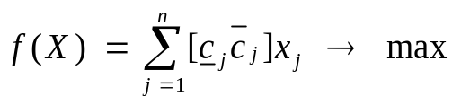
При ограничениях:
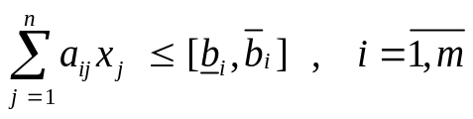
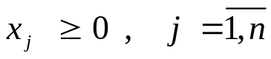
Где коэффициенты 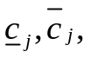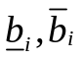 являются нечеткими переменными и выбираются в соответствии 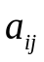─ целые числа.
Вариант 1.
Gbellmf 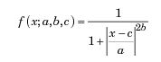
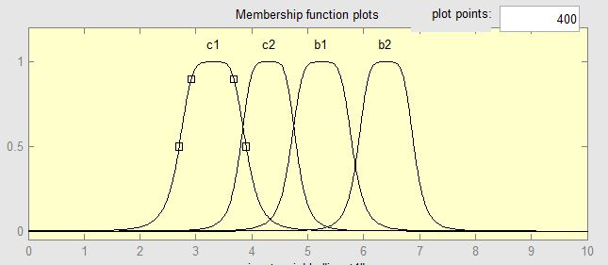
Переменная | 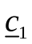 | 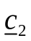 | 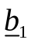 | 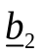
Параметры | [0.6 2.4 3.3] | [0.5 2.5 4.3] | [0.55 2.5 5.25] | [0.5 2.5 6.4]
Переменная | 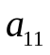 | 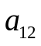 | 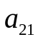 | 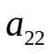
Параметры | 1 | -1 | 1 | 2
Вариант 2.
Trapmf 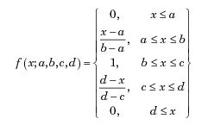
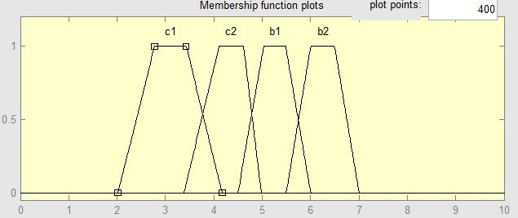
Переменная
Параметры | [2.02 2.774 3.43 4.17] | [3.381 4.11 4.62 4.98] | [4.5 5.03 5.489 6] | [5.5 6 6.5 7]

Переменная
Параметры | 1 | 1 | 2 | 1

Вариант 3
Trapmf
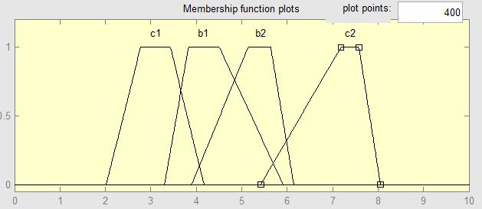
Переменная
Параметры | [2 2.8 3.5 4.2] | [5.44 7.2 7.6 8.07] | [3.3 3.83 4.51 5.911] | [3.901 5.141 5.641 6.141]

Переменная
Параметры | 2 | 1 | 1 | 2

Вариант 4.
Gbellmf + trapmf
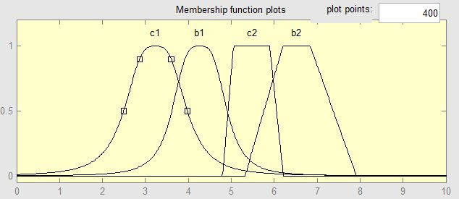
Переменная
Параметры | [0.745 1.55 3.234] | [4.8 5.05 5.89 6.21] | [0.648 1.7 4.261] | [5.32 6.2 6.84 7.917]

Вариант 5.
Dsigmf 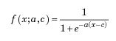
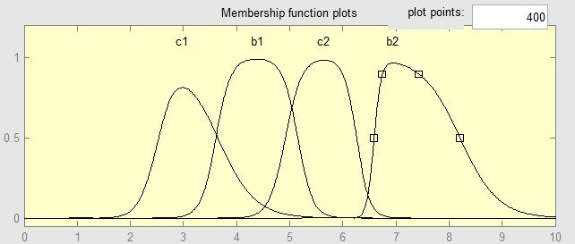
Переменная
Параметры | [5.81 2.504 2.9 3.65] | [6.6 4.92 8.29 6.26] | [7.12 3.61 7.12 5.152] | [15 6.59 2.811 8.21]

Переменная
Параметры | 2 | 2 | 1 | -1

Вариант 6.
Dsigmf
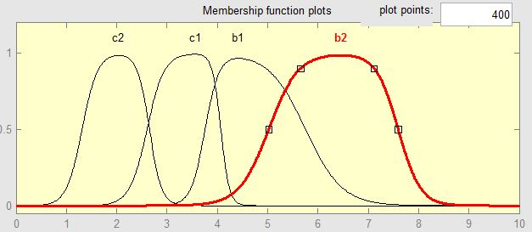
Переменная
Параметры | [5.81 2.6 12.01 4.07] | [6.6 1.311 8.29 2.651] | [7.12 3.756 2.78 5.756] | [3.45 5.02 4.61 7.597]

Вариант 7.
Dsigmf + Gbellmf
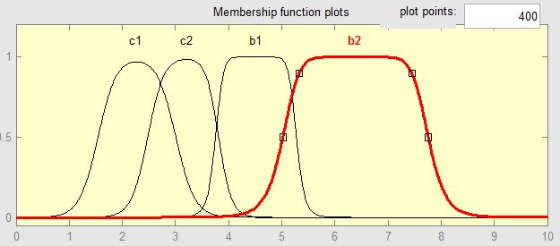
Переменная
Параметры | [5.81 1.52 5.67 2.99] | [6.6 2.475 8.29 3.815] | [0.7591 4.92 4.515] | [1.369 4.298 6.389]

Переменная
Параметры | 2 | -1 | 1 | -2

Вариант 8.
Dsigmf + Gbellmf
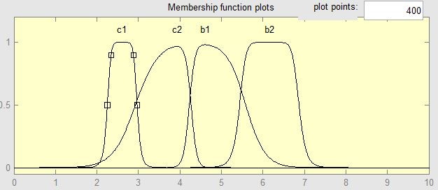
Переменная
Параметры | [0.36 3.86 2.611] | [3.65 2.93 15 4.27] | [14.5 4.224 4.35 5.59] | [0.716 4.3 6.154]

Переменная
Параметры | 1 | -1 | 1 | 1
Вариант 9.
Dsigmf + Gbellmf + Trapmf
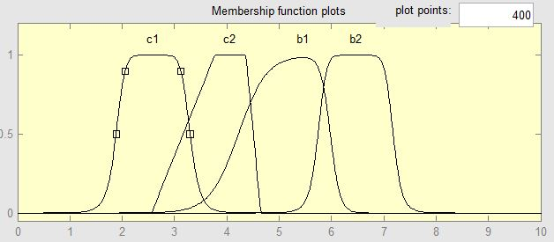

Переменная
Параметры | [0.7068 3.86 2.59] | [2.563 3.769 4.36 4.652] | [3.7 4.22 10.9 5.978] | [0.716 4.3 6.46]

Переменная
Параметры | 1 | -2 | 1 | 3

Вариант 10.
Dsigmf + Gbellmf + Trapmf
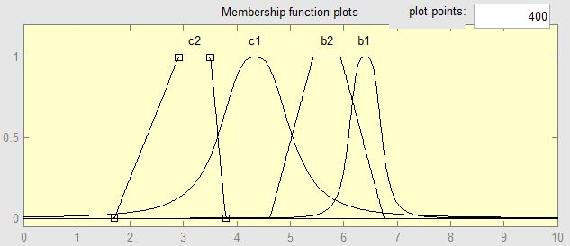

Переменная
Параметры | [0.707 1.375 4.34] | [1.703 2.909 3.5 3.792] | [0.317 1.8 6.403] | [4.62 5.42 5.94 6.754]

Переменная
Параметры | 2 | 1 | 1 | 1

Вариант 11.
Gbellmf + Trapmf
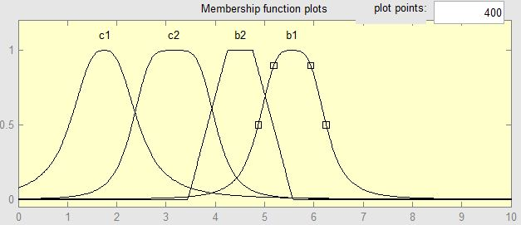

Переменная
Параметры | [0.707 1.38 1.743] | [0.853 2.227 3.16] | [0.6879 1.8 5.56] | [3.443 4.243 4.763 5.573]

Переменная
Параметры | 1 | 1 | 1 | -2

Вариант 12.
Gbellmf
Переменная
Параметры | [0.6 2.4 3.3] | [0.5 2.5 4.3] | [0.55 2.5 5.25] | [0.5 2.5 6.4]
Переменная
Параметры | 1 | -1 | 1 | 2

Вариант 12.
Trapmf
Переменная
Параметры | [2.02 2.774 3.43 4.17] | [3.381 4.11 4.62 4.98] | [4.5 5.03 5.489 6] | [5.5 6 6.5 7]

Переменная
Параметры | 1 | 1 | 2 | 1

Вариант 13
Trapmf
Переменная
Параметры | [2 2.8 3.5 4.2] | [5.44 7.2 7.6 8.07] | [3.3 3.83 4.51 5.911] | [3.901 5.141 5.641 6.141]

Переменная
Параметры | 2 | 1 | 1 | 2

Вариант 14.
Gbellmf + trapmf
Переменная
Параметры | [0.745 1.55 3.234] | [4.8 5.05 5.89 6.21] | [0.648 1.7 4.261] | [5.32 6.2 6.84 7.917]

Вариант 15.
Dsigmf
Переменная
Параметры | [5.81 2.504 2.9 3.65] | [6.6 4.92 8.29 6.26] | [7.12 3.61 7.12 5.152] | [15 6.59 2.811 8.21]

Переменная
Параметры | 2 | 2 | 1 | -1

Вариант 16.
Dsigmf
Переменная
Параметры | [5.81 2.6 12.01 4.07] | [6.6 1.311 8.29 2.651] | [7.12 3.756 2.78 5.756] | [3.45 5.02 4.61 7.597]

Вариант 17.
Dsigmf + Gbellmf
Переменная
Параметры | [5.81 1.52 5.67 2.99] | [6.6 2.475 8.29 3.815] | [0.7591 4.92 4.515] | [1.369 4.298 6.389]

Переменная
Параметры | 2 | -1 | 1 | -2

Вариант 18.
Dsigmf + Gbellmf
Переменная
Параметры | [0.36 3.86 2.611] | [3.65 2.93 15 4.27] | [14.5 4.224 4.35 5.59] | [0.716 4.3 6.154]

Переменная
Параметры | 1 | -1 | 1 | 1

Вариант 19.
Dsigmf + Gbellmf + Trapmf

Переменная
Параметры | [0.7068 3.86 2.59] | [2.563 3.769 4.36 4.652] | [3.7 4.22 10.9 5.978] | [0.716 4.3 6.46]

Переменная
Параметры | 1 | -2 | 1 | 3

Вариант 20.
Dsigmf + Gbellmf + Trapmf

Переменная
Параметры | [0.707 1.375 4.34] | [1.703 2.909 3.5 3.792] | [0.317 1.8 6.403] | [4.62 5.42 5.94 6.754]

Переменная
Параметры | 2 | 1 | 1 | 1

Вариант 21.
Gbellmf + Trapmf

Переменная
Параметры | [0.707 1.38 1.743] | [0.853 2.227 3.16] | [0.6879 1.8 5.56] | [3.443 4.243 4.763 5.573]

Переменная
Параметры | 1 | 1 | 1 | -2

